Методическая разработка
образовательной деятельности по речевому развитию
на тему: «Золотая осень»
для детей старшего дошкольного возраста

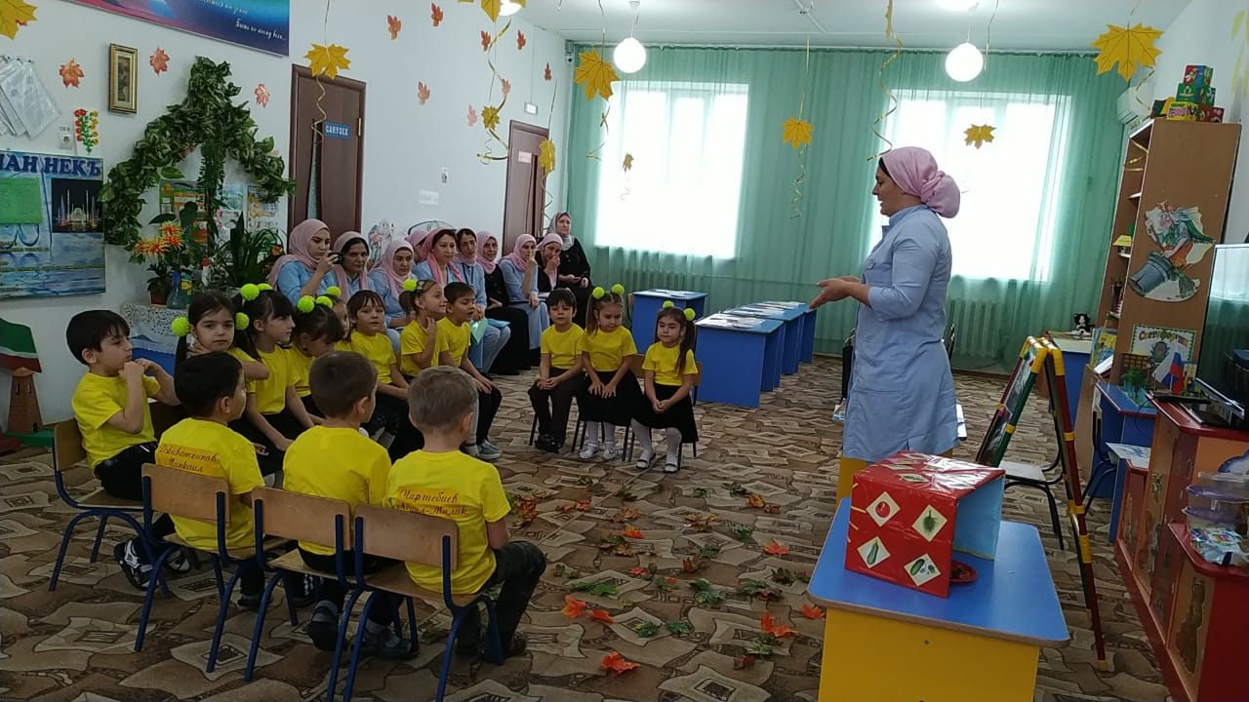

Воспитатель: Гациева З.З.
ГБДОУ «Детский сад № 5 «Хадижа»

Этап | Содержание | Автор
Тема | «Золотая осень» | Воспитатель –  Гациева Залина Заудиновна
Цели | - Систематизировать знания детей об осени и осенних явлениях;  - Активизировать глагольный словарь по данной теме;  - Продолжать учить составлять описательный рассказ по мнемотаблице, а из них короткий рассказ;  - Продолжать учить детей отвечать на вопросы полным предложением;  - Продолжать учить согласовывать движения с речью. | Группа, игровая.
Задачи:  образовательные  развивающие  воспитательные | - Совершенствовать знания детей об изменениях, происходящих с наступлением осени в жизни людей, растений, животных;  - Обучать составлению рассказа по мнемотаблице.  - Способствовать развитию речи посредством тактильных ощущений, совершенствовать грамматический строй речи, уточнять и расширять словарь по теме «Осень»;  - Развивать память и смысловую догадливость при отгадывании загадки;  - Развивать логическое мышление, зрительное внимание, активность и самостоятельность;  - Воспитывать культуру речевого общения, дружелюбия, любовь к прекрасному, бережное отношение к природе. | Рациональное использование времени
Предварительная работа | - Прогулка на участке, наблюдение за осенними изменениями в природе.  - Разучивание стихотворений об осени, чтение художественной литературы: «Парусник», «Как елочка осталась зеленой» - Л.Е. Кисленко; чтение стихотворений «Осень» - М. Ходякова, «В лесу осиновом» - В. Степанов.
Материалы и оборудование | Дидактическая игра «Волшебный ящик», мячик, письмо-конверт, краски, альбомные листы с рисунком, влажные салфетки, пластмассовые тарелочки, мольберт.
Этапы | Деятельность воспитателя | Деятельность воспитанников
Организационный момент
Мотивационная ситуация | - Здравствуйте, дети! Сегодня у нас гости. Поприветствуйте их.  - Собрались все дети в круг,  Я-твой друг и ты мой друг  Крепко за руки возьмёмся  И друг другу улыбнёмся  - Угадайте, о каком времени года моя загадка?  Пустые поля, мокнет земля  День убывает, когда это бывает?  - Правильно, дети. Сегодня мы с вами будем говорить о времени года осень. | Руки к груди  Дети выполняют гимнастику  - Осенью
Основная часть
Игра «Осенние слова»  Ароматерапия  (корзина с шишками и осенними листьями, звучание речной воды)  Артикуляционная гимнастика  Дидактическая игра «Волшебный ящик  Игра собери листочки!  Сюрпризный момент.  (стук в дверь)  Получение письма в конверте от почтальона.  Показ картины с рябиной  Пальчиковая гимнастика  Рисование -  «Гроздья рябины для ежика»  Техника рисования нетрадиционным методом  (рисование ватными тампончиками)  Выставка, анализ детских работ | - Ответьте, в году сколько времен года?  - Верно, ребята мы с вами знаем, что в году четыре времени года и каждое время года сменяется другим, как только приходит его черед. Вот и взмахнула осень своими широкими рукавами и в миг природа наша стала сиять волшебством.  - Назовите, какие осенние месяцы вы знаете?  - А как называется последний месяц осени?  - В каком месяце началась осень?  .- Ну и осенний месяц, который мы не назвали?  - Сколько всего осенних месяцев?  - Ребята, что происходит в природе с наступлением осени?  - Какие же вы молодцы! Послушайте стихотворение  И.А. Бунина:  Лес, точно терем расписной,  Лиловый, золотой, багряный.  Весёлой, пестрою стеной  Стоит над светлою поляной.  Берёзы жёлтою резьбой  Блестят в лазури голубой.  Как вышки, ёлочки темнеют,  А между клёнами синеют  То там, то здесь в листве сквозной  Просветы в небо, что оконца.  Лес пахнет дубом и сосной.  За лето высох он от солнца,  И Осень тихою вдовой  Вступает в пестрый терем свой…  - Ребята, как вы думаете, что нам хочет передать автор в своем стихотворении?  - Совершенно верно! Автор подобрал такие красивые слова: лиловый, багряный. Нам даже захотелось попасть в этот прекрасный осенний лес, полюбоваться красотой.  - Хотите? Каждый из вас должен назвать по одному красивому слову об осени.  - Как много осенних слов вы вспомнили! Молодцы!  - Ребята посмотрите на эту картину (показывает картину с деревьями в осеннем наряде).  - Что вы видите?  - Таинственная принцесса Осень взяла в свои руки уставшую природу, одела в золотые наряды деревья и промочила их долгими дождями.  - А давайте мы представим себе, что мы с вами оказались в осеннем лесу! Встали. Глубоко вдохните, не поднимая плеч  - Какой воздух в осеннем лесу?  - Какие запахи в осеннем лесу могут быть, как вы думаете?  - Молодцы! А под ногами что мы можем увидеть?  - А еще листочки сухие, и когда мы наступаем на них то слышим, как они шуршат! Верно?  - Ну-ка встали ребята!  - Мы листочками шуршим «ш-ш-ш-у»  Нагуляться мы хотим «ш-ш-ш-у»  Наступаем ножками «ш-ш-ш-у»  Прошуршим немножко мы «ш-ш-ш-у»  - А как вы думаете, что мы можем найти в лесу? А это мы узнаем, благодаря нашему волшебному ящику. Будем на ощупь угадывать что можно найти в лесу?  -Молодцы! Хорошо справились с заданием.  Чтобы погоду описать,  с мячом надо поиграть  Этот мячик разноцветный  Он волшебный и осенний  Будет в руки к вам скакать  И вопросы задавать.  -Дует ветер, погода…  - Холодно, погода…  - Морозно, погода….  - Хмуро, погода…  - Грустно, погода…  - Светит солнце, налетел сильный ветер, сорвал все листья с деревьев, и листья перепутались. И теперь стало не понятно, листья с каких деревьев опали. Где листья берёзы, где листья клёна, где листья дуба и рябинки? Давайте поможем Осени определить, где какой листочек. Кленовые листья соберите в красную корзинку, берёзовые – в жёлтую, дубовые – в плетёную  - Посмотрите, здесь письмо. Вы не знаете, кто его принес?  Здесь написан адрес нашего детского сада и указана наша группа «Цветик-Семицветик». Указан и отправитель: «Ребятам от ежика.» Значит, письмо прислали нам  - Прочитаем?  Воспитатель читает письмо: «Здравствуйте, ребята! Мне грустно, я скучаю по лесу. На поляне в лесу, где я раньше жил, росла рябина. Она была красивая, особенно, когда поспевали ягоды. Мне так грустно.  Ребята, нарисуйте мне, пожалуйста, рябину».  - Какое грустное письмо. Давайте порадуем ежика и нарисуем ему гроздья рябинки, а потом отправим свои работы в письме, прямо в лес.  Пройдите за столики, всё для вас уже приготовлено.  - Сегодня, дети, рисовать мы будем нетрадиционным методом рисования «Рисование пальчиками».  - А как же выглядит куст рябины? Посмотрите на картины: ветка у рябины тонкая, слегка изогнутая под тяжестью ягод, лист рябины сложный, состоит из расположенных попарно узких листиков, а ягоды рябины собраны вместе.  - Посмотрите, как выглядит гроздь рябины, листья рябины маленькие, расположены друг против друга и опускаются ниже. Гроздь рябины пышная, ягоды какие у рябины?  - Как вы думаете, на какую ягоду похожа рябина?  - А чем отличается рябина от калины?  - И еще чем?  - Правильно, давайте постараемся их нарисовать! Но сначала разомнемся!  Раз, два, три, четыре, пять  Будем листья собирать  Листья берёзы.  Листья рябины,  Листики тополя,  Листья осины,  Листики дуба  Мы соберём  В вазу осенний букет отнесём.  - Ребята, вот перед вами лежат листы белой бумаги и на них уже нарисованы ветки рябины (загатовки).  - Листья мы рисуем пальчиками (показывает): отпускаем пальчик в краску красного цвета, оставляем отпечаток на листе, отпечатки можно накладывать друг на друга, делать их разной плотности. Сможете?  - Хорошо! Приступайте к работе!  - Какие же вы молодцы! Какие красивые рисунки у нас получились! И ежик теперь станет таким веселым! | - Четыре.  - Сентябрь, октябрь, ноябрь.  - Ноябрь.  - В сентябре.  - Октябрь.  - Три.  - Осенью листья желтеют, краснеют, розовеют, опадают. Птицы улетают в теплые края. Животные готовятся к зиме. Солнце светит, но не греет. Часто идет холодный дождь. На улице стало холодно, поэтому люди стали одеваться потеплее. В лесу появились грибы и ягоды. Люди собирают урожай.  - Красоту природы!  - Золотая, печальная, красивая, дождливая, пасмурная, холодная, теплая, таинственная, ранняя, поздняя, ласковая, интересная, унылая, лиловая, багряная.  - Много деревьев в красивых золотых нарядах.  Дети встают в круг  Повторяют 3-4 раза  - Прохладный, свежий, влажный.  - Я ощущаю запах грибов, ягод, коры деревьев, листьев, мокрых веток.  - Я чувствую запах сырого и влажного воздуха от воды в лесу пахнет сыростью, прохладой, последними цветами.  -Пожелтевшие листочки.  - Да!  Дети выполняют движения в соответствии с текстом  Дети на ощупь, засовывая руку в ящик, отгадывают предметы, которые могут найти в лесу: орешки, желуди, листочки, грибы (игрушечный макет) и полными ответами описывают найденный предмет  Дети передают мяч друг другу и отвечают на вопросы.  - Ветреная.  - Холодная.  - Морозная.  - Хмурая.  - Грустная.  - Дети под музыку собирают листья и раскладывают их по корзинам  -Нет  - Да  - Давайте!  Дети переходят к столикам  - Красные, маленькие, круглые.  - На калину.  -Листочками. Калина-куст, а рябина-дерево. У них разные плоды.  Сжимать и разжимать кулачки  Загибать поочерёдно пальцы  Сжимать и разжимать кулачки  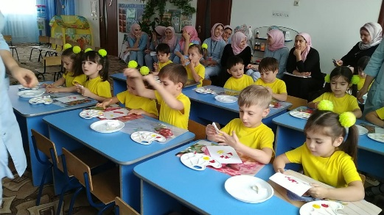  - Да!  Дети рисуют ягоды по образцу.  Дети рисунки кладут в конверт для ежика, который живет в лесу
Подведение итогов
Рефлексия  Игра «Да или нет» | -А теперь, я посмотрю, как вы запомнили сегодняшнюю тему. Кто опишет время года осень по мнемотаблице и составит рассказ по мнемотаблице.  -Дети, а что нового вы узнали? -Как вы думаете, что еще можно нарисовать тампончиками? -А смогли бы вы научить рисовать этим методом своих братьев, сестер или друга (подругу)?  - Осенью растут грибы?  - Тучки солнце закрывают?  - Колючий ветер прилетает?  - Туманы осенью плывут?  - Ну а птицы гнезда вьют?  - Можно детям загорать?  - Ну а что же надо делать,  куртки, шапки надевать?  - Молодцы, ребята! Вы хорошо занимались сегодня. | Дети по мнемотаблице составляют рассказ про осень опираясь на картины  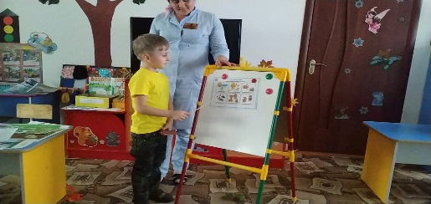  - Да  - Да  - Да  - Да  - Нет  - Нет.  - Да.

